**ГБОУ СПО Самарский социально-педагогический колледж**

**МЕТОДИЧЕСКИЕ РЕКОМЕНДАЦИИ**

**по выполнению самостоятельной работы обучающимися**

**по ПМ 01.** **Преподавание по программам начального общего образования**

**по МДК 01.10 Изобразительное искусство с методикой преподавания**

*для обучающихся*

*специальности 050146 Преподавание в начальных классах,*

**г.о. Самара, 2013 г.**

Печатается по решению

научно-методического совета

ГБОУ СПО Самарский социально-педагогический колледж

**Методические рекомендации по выполнению самостоятельной работы обучающимися по ПМ 01.** **Преподавание по программам начального общего образования по МДК 01.10 Изобразительное искусство с методикой преподавания/ В.М. Кириллова. – Самара, 2013. – 105с.**

*Автор-составитель:*

**Кириллова В.М.,** преподаватель ГБОУ СПО Самарский социально-педагогический колледж

Методические рекомендации предназначены для обучающихся по специальности 050146 «Преподавание в начальных классах». Рекомендации направлены на организацию самостоятельной и практической работы обучающихся по МДК 01.10 Изобразительное искусство с методикой преподавания (2, 3 курс).

**Рецензенты:**

**Внешняя рецензия –**

**Внутренняя рецензия** **–**

* + - * 1. © ГБОУ СПО Самарский социально-педагогический колледж, 2013

© Севостьянова И.А., 2013

**Раздел 2. Работа с бросовым материалом**

**Раздел 2. Работа с бросовым материалом**

|  |  |  |
| --- | --- | --- |
|  | Содержание | номер изучаемой темы |
| 1 | Работа с бросовым материалом.  Аппликация из птичьих перьев. | Сам 10,11 (2часа);  Сам №67 (0,5часа);  Сам № 9; Сам №72,73 |
| 2 | Работа с бросовым материалом.  Куклы из картонных цилиндров. | Сам № 64, 65 (2 часа);  Сам № 66 (1 час);  Сам №72,73 (2часа);  Сам № 74,75 (2часа) |
| 3 | Работа с бросовым материалом.  Способы фактуризации кожи. | Сам №70,71 (2часа);  Сам №67 (0,5часа); Сам №72,73 |
| 4 | Технология формовочной нити. | Сам № 81, 82 (2 часа);  Сам №72,73 |
| 5 | Художественная обработка металла – чеканка.  Облегченная чеканка в нач.школе | Сам №68,69 (2часа);  Сам №72,73 |

В настоящее время выбор игрушек для детей огромен – ярких, красивых, необычных. Выбирай любую! Но всегда приятнее и интереснее сделать что-то своими руками. Поделки бывают разные, они различаются по степени сложности, времени изготовления, используемыми материалами, цели изготовления. Поделку можно придумать и сделать из чего угодно (обрезков ткани, пластиковых бутылок, пробок, старых СД – дисков, разнообразных материалов природного происхождения - птичьих перьев, например), ниток, картонных рулончиках от туалетной бумаги.

1. **Работа с бросовым материалом. Аппликация из птичьих перьев.**

Увлекательный и доступный вид работы для младших школьников - аппликация из различных материалов, в том числе и птичьих перьев. Заготовка материала производится заблаговременно, хранение не представляет трудности. Перед началом занятия очень важно обратить внимание детей на эстетическую сторону, аккуратность, соотношение пропорций.

*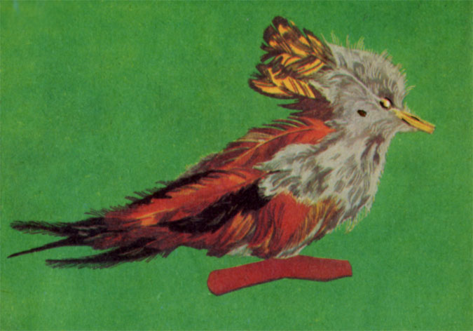  
Аппликация из птичьих перьев*

Хотя процесс работы прост, он требует аккуратности. Прежде всего намечают объект работы: лучше, если это будут птицы и животные, так как сам материал позволяет выразить их натуральность. Выбранный рисунок переводят на картон или плотную Цветную бумагу. Необходимо помнить, что полностью передать анатомические особенности нельзя, главным ориентиром должны служить условность, обобщенность, выражение наиболее характерного, поэтому отклонение от рисунка не только возможно, но иногда и необходимо.

Если перья очень большие, то можно жесткие концы отрезать ножницами, а сами перья разорвать вдоль черенка. Использовать можно как чисто белые, так и цветные перья. Натуральная расцветка позволяет передать природную окраску выбранного объекта. Когда все готово к работе, приступают к выполнению аппликации. Небольшими мазками наносят на рисунок клей (лучше всего клей ПВА) и накладывают на него предварительно отобранные перья. Смазывать весь рисунок не следует, так как клей быстро высыхает. Делать аппликации надо внакладку - каждое следующее перо должно перекрывать пушистой частью предыдущее. От этого зависит качество работы. Приклеивают перо не полностью пушистая часть придает изделию объемность и скрывает места приклеивания.

*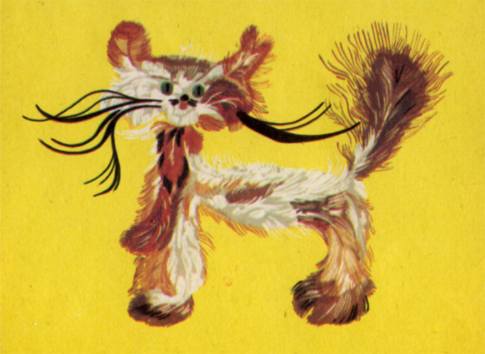  
Аппликация из птичьих перьев*

Заключительный этап - аппликация мелких частей: носа, глаз, клюва. Здесь можно использовать цветную бумагу, небольшие пуговицы, бусинки и т. п. (цвет. табл. IV).

**Следует подумать, как организовать такую работу с детьми наилучшим образом, какие вопросы задать им перед началом работы:**

-Подумай, какое животное или птицу ты хочешь сделать.

-Рассмотри, как они выглядят на фотографии или на рисунках в книжках. Подбери перья нужного цвета.

[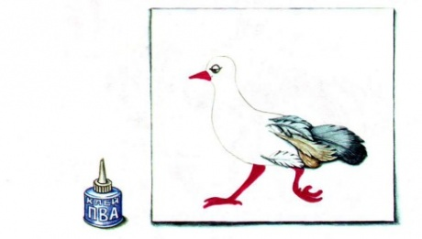](http://school.xvatit.com/index.php?title=%D0%A4%D0%B0%D0%B9%D0%BB:9.04-65.jpg)

-Нарисуй контур птицы.

-Посмотри, как наклеиваются перья. Почему именно так?

[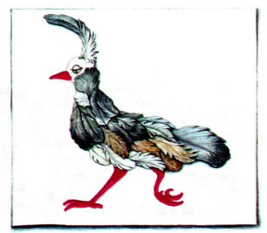](http://school.xvatit.com/index.php?title=%D0%A4%D0%B0%D0%B9%D0%BB:9.04-66.jpg)

-Клюв и лапки можно раскрасить фломастером.

-Как бы ты назвал эти работы? Что можно рассказать о настроении этих [животных](http://school.xvatit.com/index.php?title=%D0%9C%D0%B5%D1%82%D0%BE%D0%B4%D1%8B_%D1%81%D0%B5%D0%BB%D0%B5%D0%BA%D1%86%D0%B8%D0%B8_%D0%B6%D0%B8%D0%B2%D0%BE%D1%82%D0%BD%D1%8B%D1%85), об их характере?

[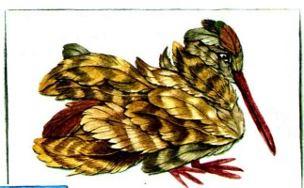](http://school.xvatit.com/index.php?title=%D0%A4%D0%B0%D0%B9%D0%BB:9.04-67.jpg)

-Потрогай перья с закрытыми глазами и расскажи о своих ощущениях. Какие образы тебе при этом вспоминаются? Можно ли их выполнить?

-Почему для собачки выбран фон такого цвета?

[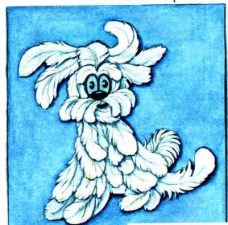](http://school.xvatit.com/index.php?title=%D0%A4%D0%B0%D0%B9%D0%BB:9.04-68.jpg)

[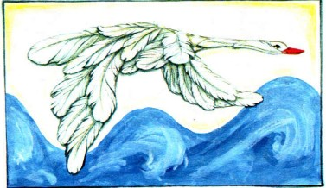](http://school.xvatit.com/index.php?title=%D0%A4%D0%B0%D0%B9%D0%BB:9.04-69.jpg)

-Обрати внимание, как нарисованы волны — крупными мазками краски. Почему?

-А какие перья ты приготовил для работы? Какому персонажу они подойдут? А может, из них получатся цветы или [пейзаж](http://school.xvatit.com/index.php?title=%D0%86%D0%BB%D1%8E%D1%81%D1%82%D1%80%D0%B0%D1%86%D1%96%D1%8F_%D0%B4%D0%BE_%D1%83%D1%80%D0%BE%D0%BA%D1%83:_%D0%9F%D0%B5%D0%B9%D0%B7%D0%B0%D0%B6%D0%BD%D0%B8%D0%B9_%D0%B6%D0%B8%D0%B2%D0%BE%D0%BF%D0%B8%D1%81_(%D0%BA%D0%BE%D0%BB%D1%8C%D0%BE%D1%80%D0%BE%D0%B2%D0%BE-%D0%BF%D0%BE%D0%B2%D1%96%D1%82%D1%80%D1%8F%D0%BD%D0%B0_%D0%BF%D0%B5%D1%80%D1%81%D0%BF%D0%B5%D0%BA%D1%82%D0%B8%D0%B2%D0%B0).): деревья, снег, облака... Попробуй!

**2.Работа с бросовым материалом. Куклы из картонных цилиндров.**

Картонные цилиндры являются замечательным материалом для творчества, и на основе которых, получаются забавные и неповторимые игрушки. Немного фантазии – и никто не догадается, из чего в действительности сделан ваш уникальный арт-объект. Игрушки будут красивые, яркие и оригинальные. Рулончик может превратиться во что угодно, например: цветы, бинокли, подставку для карандашей, вазу, домик, транспорт, различных животных, гирлянды, грибы, насекомых, кукол настольного театра.

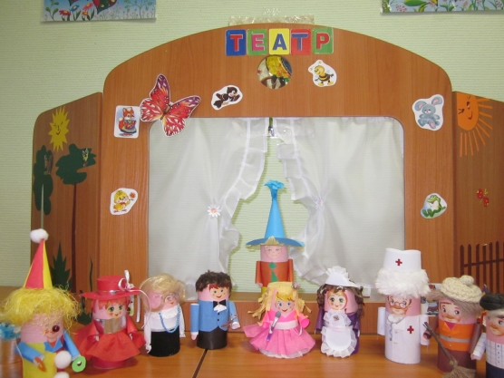

Театральная игра – это один из самых доступных и понятных детьми вид искусства. Театральные игры позволяют решать многие задачи, касающиеся формирования выразительности речи, интеллектуального, коммутативного, художественно – эстетического воспитания, развитию музыкальных и творческих способностей.

С самых ранних лет ребенок стремится к творчеству, поэтому важно в детском коллективе создавать атмосферу свободного выражения чувств и мыслей, разбудить фантазию детей, попытаться максимально реализовать их способности. И в этом немаловажная роль принадлежит кукольному театру. Для организации и поддержки интереса к театральной деятельности, нужно использовать не только игрушки и куклы, выпускаемые промышленностью, но и изготовленные своими руками.

Выполняя творческую работу, дети приобретают дополнительные навыки, и конечно, когда вы «творец» или «созидатель», то появляется чувство собственной самостоятельности, защищенности.

Ребенок стесняется выступать? «Пусть возьмет куклу». Многие дети с удовольствием участвуют в спектаклях, надевают костюмы, говорят от имени сказочных персонажей. Однако для некоторых дошкольников выход на сцену – серьезное испытание. Чтобы помочь эмоционально «зажатым» детям, мы используем кукол, которых сделали своими руками.

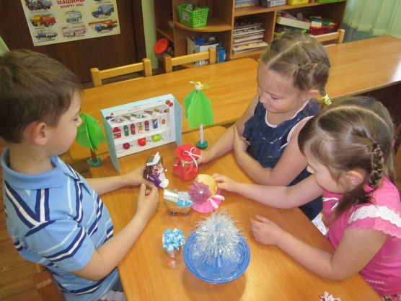

Психологически «прячась» за игрушку, выступая от ее имени, ребенок становится более открытым и смелым в контактах с окружающими, начинает примерять на себя разные модели социального поведения.

Важное значение в возникновении у детей игры особого рода театральной имеет сюжетно – ролевая игра. Детей увлекают игры и являются переходными, текст используется более свободно, чем в театральной игре: увлекает самостоятельный сюжет, например: «Знакомство с профессиями», «Я знакомлюсь с ПДД», «Магазин», «Больница», «Незнайка и его друзья» и многие, многие другие. Именно наши куклы могут быть многофункциональными.

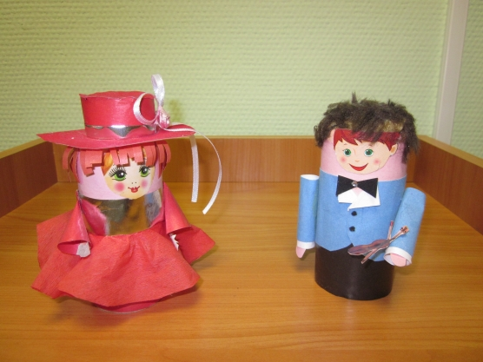

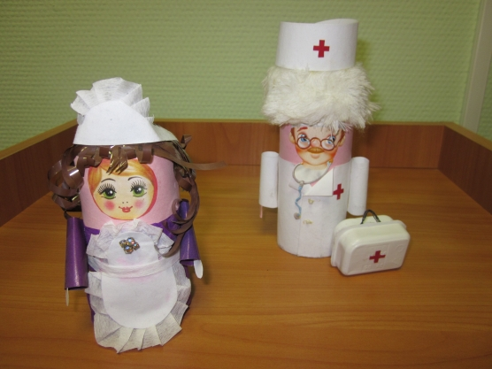

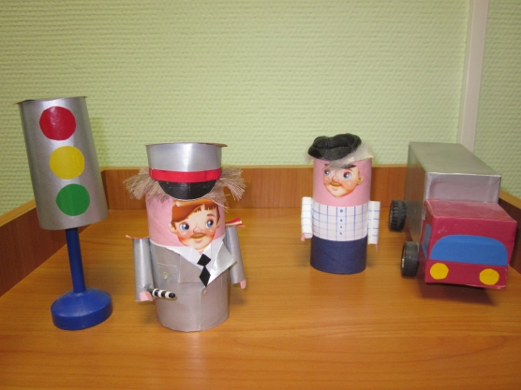

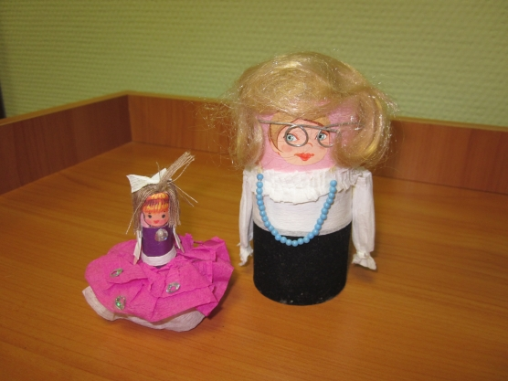

Таким образом, именно сюжетно – ролевая игра является своеобразным плацдармом, на котором получает свое дальнейшее развитие театральная игра. От игры к игре нарастает активность детей, они запоминают текст, перевоплощаются, входят в образ, овладевают средствами выразительности, и начинают чувствовать ответственность за успех игры.

Тематика и содержание театральной игры имеет нравственную направленность, которая заключается в каждой постановке – это дружба, отзывчивость, доброта, честность, смелость.

Куклы творят чудеса: веселят, обучают, развивают, корректируют поведение.

Для изготовления кукол настольного театра потребуются: ножницы, клей, рулончик, цветная бумага, бархатная бумага, гофрированная бумага.

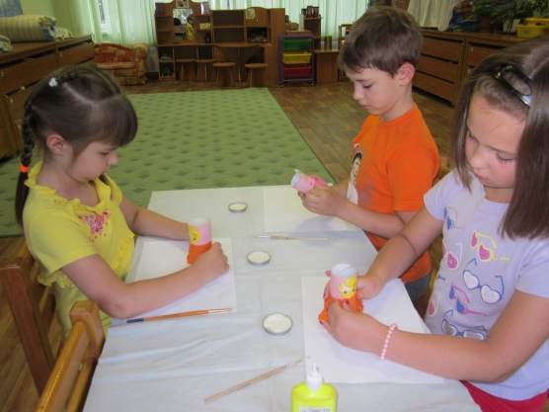

Для украшения игрушки также используется бросовый материал: бисер, бусинки, остатки пряжи, остатки швейных ниток, кусочки паралона, синтепона, лента от магнитофонной кассеты, ленточки, «изображения лиц».

Этапы работы:

1. Вырезать из светло-розовой бумаги полоску размером 15, 5х3, 5 см и приклеить «лицо».

2. Вырезать из цветной бумаги полоску для платья (брюк, размером 15, 5х6, 5 см.

3. Вырезать из желтой или другого цвета гофрированной бумаги полоски для волос (8, 5х5см). Полоски необходимо нарезать «лапшой» и подкрутить карандашом.

4. Вырезать из яркой цветной гофрированной бумаги «юбку».

5. Для рук- вырезать из бумаги симметричные прямоугольники, размером 4х2, 5 см, склеить в трубочки, получив маленькие цилиндрики.

Сборка куклы девочки:

1. Приклеить розовую полоску с лицом, выравнивая верхний край заготовки по верхнему краю цилиндра, и основу для платья, выравнивая нижний край заготовки по нижнему краю цилиндра.

2. Приклеить кукле волосы. Чтобы прическа была пышной, приклеить волосы в два, три уровня. (Можно сделать волосы из другого бросового материала) .

3. Надеть кукле юбку, собрать ее в «сборочку» и закрепить клеем на уровне талии, повязать пояс.

4. Приклеить руки с рукавами к основе, внутрь рук вклеить ручки.

5. Используя другой бросовый материал украсить куклу.

Сборка куклы мальчика:

1. Приклеить розовую полоску с «лицом», выравнивая верхний край заготовки по верхнему краю цилиндра, и основу брюк, выравнивая нижний край заготовки по нижнему краю цилиндра.

2. Приклеить волосы, подкрутив гофрированную бумагу карандашом (можно использовать другой бросовый материал) .

3. Наклеить рубашку из цветной бумаги, рубашка закрепляется клеем спереди.

4. Приклеить руки с рукавами к основе, внутрь рук вклеить ручки.

5. Используя другой бросовый материал украсить куклу.

Куколки готовы – можно обыгрывать знакомые сказки или придумывать свои мини-спектакли.

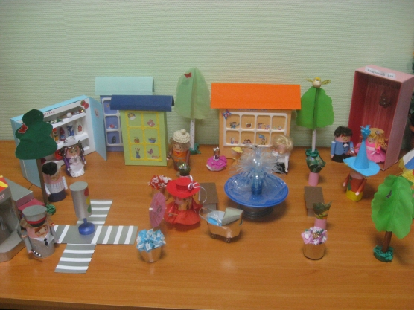

Занятия театральной деятельностью помогают развивать интересы и способности ребенка; способствуют общему развитию; проявлению любознательности; стремления к познанию нового, запоминать слова героев; развивать зрительное, слуховое внимание, фантазию, воображение, дети знакомятся с окружающим миром. Занимаясь с детьми театрально-игровой деятельностью, делаем жизнь своих воспитанников интересной, содержательной, наполняя ее яркими впечатлениями и образами.

**3.Работа с бросовым материалом. Способы фактуризации кожи.**

После выбора материала и инструментов для работы с кожей можно переходить к работе.

Этапы работы:

- Распорите устаревшее изделие по швам. Внимательно осмотрите кожу. Места с сильными потертостями и нарушениями мездры лучше при дальнейшей работе обходить.

- Проверьте [кожу](http://www.trozo.ru/tag/kozha) на ломкость. Если при перегибах образуются трещины или кожа рвется от небольшого усилия, то такие куски использовать не стоит. --- Небольшие дефекты окраски можно попробовать исправить тампоном, слегка смоченным ацетоном. Нитрокраска растворится, и потертости могут исчезнуть. Мелкие царапины и потертости можно покрасить средством “Карат”.

[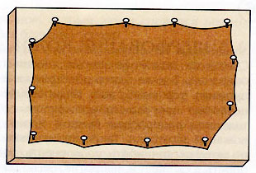](http://www.trozo.ru/wp-content/uploads/2010/02/67.jpg)

- Оставшиеся добротные фрагменты вымойте в стиральном средстве при температуре не выше 40 градусов, тщательно прополощите, а остатки воды удалите, завернув кусок кожи в тряпку рулоном.

Растяните кожу на доске. Используйте молоток и мелкие гвозди. Старайтесь подтягивать кожу равномерно во всех направлениях. Оставьте сохнуть.

- Если вы не собираетесь в дальнейшем красить изделие, то обработайте [кожу](http://www.trozo.ru/tag/kozha) со стороны мереи кремом для изделий из кожи и обуви. Новая кожа с дефектами требует выполнения тех же операций.

*Нарезка полос и шнуров.*

- Стоит потренироваться, прежде чем вы приступите к нарезке шнуров и полос, которые являются основой для браслетов. Резать лучше всего на гладких деревянных досках (вдоль волокон). Можно также резать на ровной листовой фанере или пластике (полистироле). Проверьте, тянется ли кожа. Если кожа тянется в каком-либо направлении, вырезайте заготовку полосы поперек этого направления.

- Поверхность доски или пластика слегка смочите водой (без лужиц). Распределите кусок кожи на поверхности доски так, чтобы он лег без складок.

[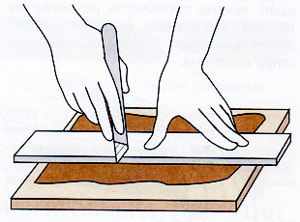](http://www.trozo.ru/wp-content/uploads/2010/02/75.jpg)

- Теперь возьмите металлическую линейку (чем она тяжелее и толще, тем лучше) и положите ее так, чтобы отрезать только неровный край кожи. Если линейка очень толстая и тяжелая, то вы упираетесь в нее левой рукой так, как это показано на рисунке. Возьмите нож в правую руку (как шариковую ручку) и начинайте резать.

1. Нож прижат к линейке и скользит вдоль нее.  
2. Выполняйте старое немецкое хирургическое правило “kein Druck, nur Zug”, что значит: “не давление, только тяга”. Это особенно верно для тонких и вялых кож. Без сильного нажима удается прорезать кожу толщиной 1 мм за 3-4 раза без разрывов и соскока ножа.

|  |  |
| --- | --- |
|  |  |

 - Если ваша линейка тонкая, следует обеспечить хороший прижим.

Можно воспользоваться струбцинами и с двух сторон прижать линейку к коже и доске.

[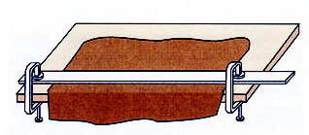](http://www.trozo.ru/wp-content/uploads/2010/02/83.jpg)

Если же струбцин подходящего размеpa нет, прижмите линейку четырьмя пальцами левой руки и отрезайте кожу только в месте надежного прижима. Когда убедитесь, что кожа прорезана, переместите пальцы вдоль по линейке и продолжайте резать в зоне надежного прижима.

- Теперь, когда вы получили ровный край, можно произвести разметку линейкой, угольником и тупым шилом. Затем вырезать полосу основы или шнур плетения.

[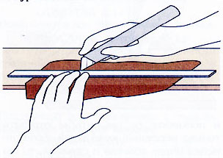](http://www.trozo.ru/wp-content/uploads/2010/02/92.jpg)

В любительской практике приходится вырезать шнуры из узких полос. Часто линейка шире полоски кожи, из которой нужно резать шнур. Для надежного прижима линейки наклейте на нее снизу скотчем кусочки кожи такой же толщины, что и раскраиваемый материал. В таком случае не произойдет “перепада высот” кожи и линейки.

*Что делать с вялым краем кожи*

Часто при резке обнаруживается вялый край кожи. Из него торчат волоски, выглядит это неаккуратно. Такой край можно смазать клеем ПВА консистенции сливок или быстро, не задерживаясь на одном месте, опалить край пламенем зажигалки.

*Как выполнять шерфование кожи*

Считается одной из самых сложных операций. Тем не менее постараться и проявить терпение стоит. Шерфование позволяет получить тонкую (вплоть до толщины папиросной бумаги) кромку кожаной заготовки. Такую кромку можно затем легко сгибать, подклеивать, собирать в складки и, напротив, легко разогнать складки.

[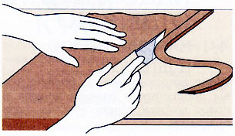](http://www.trozo.ru/wp-content/uploads/2010/02/10.jpg)

Шерфованная кожа может понадобиться тогда, когда в вашем распоряжении нет тонкой кожи.

Ее можно сделать самому из более толстой. Условия успешного шерфования:

- очень острый нож;- гладкая неабразивная поверхность, на которой ведется шерфование.

По убывающей можно расположить лучшие поверхности так: полированный мрамор, толстое стекло, керамическая плитка, гладкое дерево.

УПРАЖНЕНИЕ. Возьмите полоску толстой (1,5-2,5 мм) кожи размером не менее 200×70 мм и расположите ее на шерфовальной поверхности. Предварительно слегка смочите ее. Отметьте на бахтарме полоску шириной 5 мм параллельно краю кожи. Проведите без нажима всей режущей поверхностью шерфовального ножа по отмеченной полосе под углом примерно 45° к поверхности кожи. Образовавшийся разрез будет направляющей для последующего шерфования. Левой рукой удерживайте кожу на поверхности, а правой вставьте нижний край лезвия в разрез и перемещайте нож вперед. Если нож острый, кожа срежется ровно, без больших усилий.

Теперь сделайте отметку на расстоянии 10 мм от края и повторите шерфование, изменив угол наклона ножа к коже. Старайтесь вести нож ровно, без рывков. Если получается рваный край или шерфование идет с трудом, заточите нож снова.

[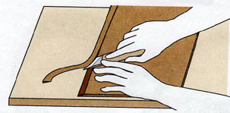](http://www.trozo.ru/wp-content/uploads/2010/02/115.jpg)

Другой способ шерфования состоит в следующем.Направляющая проводится так же, как и в первом случае. Пальцами левой руки удерживайте кожу, а указательным левой подталкивайте нож вправо, помогая движению правой руки.

*Как получить тонкую кожу*

Чтобы получить тонкую узкую полоску (шнур), достаточно отрезать отшерфо-ванный край. Если же нужна широкая полоска, то ее шерфуют слева и справа, а затем осторожно, начиная с дальнего края, подшерфовьтвают от себя середину полосы по 2-3 см за один проход.

Еще один способ. Полосу кожи размещают на слегка смоченной стеклянной бутылке и удерживают левой рукой.

[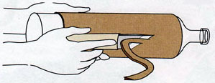](http://www.trozo.ru/wp-content/uploads/2010/02/122.jpg)

Если полоса длинная, то имеет смысл сделать отверстия в краях полосы и соединить их шнуровкой. Шерфовальным ножом пилящими движениями от себя последовательно срезают кожу до необходимой толщины.

*Как из коротких шнуров сделать длинный*

Нарезка шнуров описана ранее. Однако в любительской практике не удается вырезать достаточно длинные шнуры. Поэтому их можно соединять из нескольких коротких. Для этого отшерфуйте один шнур со стороны мереи, а другой – со стороны бахтармы. Места среза смажьте тонким слоем клея “Момент”. Высушите и соедините, строго следуя инструкции.

[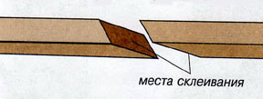](http://www.trozo.ru/wp-content/uploads/2010/02/133.jpg)

Отстучите место соединения сапожный или обычным молотком через кусочек кожи. Если шерфовка и склейка произведены правильно, место склейки практически неразличимо.

*Пробивка отверстий*

- Кожу следует расположить на таком материале, который не тупил бы режущую кромку пробойника. Это толстый фторопласт, плотная резина (хоккейная шайба), торец древесины, подошвенная (прессованная) кожа и т.п. Левой рукой установите пробойник перпендикулярно поверхности и слегка прижмите его к коже.

- Молоток держите в правой руке не за”горло”, а за “ноги”, т.е. ближе к концу деревянной ручки. Короткие, отрывистые удары наиболее эффективны. Аналогичным образом делаются прорези стамеской. Стамеску устанавливают на коже перпендикулярно поверхности. Слегка прижимая лезвие к коже и не отрывая лезвия от поверхности, выполняют покачивающие движения вдоль лезвия. Если лезвие широкое, ваших усилий может не хватить.

|  |  |  |  |  |  |  |  |  |  |  |  |
| --- | --- | --- | --- | --- | --- | --- | --- | --- | --- | --- | --- |
| |  |  |  |  |  |  |  |  |  |  |  | | --- | --- | --- | --- | --- | --- | --- | --- | --- | --- | --- | | |  |  |  |  |  | | --- | --- | --- | --- | --- | | [Введение в моделирование](http://sch69.narod.ru/mod/2/6305/page1.htm) |  | **Учимся работать с кожей**  Учимся работать с кожей |  | **Кожаные модели**  Кожаные модели | |  |  |  |  |  | | |

*Обработка кожи. Изготовление трафаретов*

- Для того, чтобы было удобно работать из выкроек на бумаге создают трафареты. Для этого выкройки переводите на кальку. Затем на картон положите копировальную бумагу, а сверху кальку с переведенным рисунком. Скрепите канцелярскими скрепками и обведите рисунок еще раз твердым карандашом. Потом вырежьте из картона трафареты. Пользоваться ими можно неоднократно, поэтому храните их в конверте, на котором надпишите название изделия.

*Выкраивание деталей из кожи*

После изготовления трафаретов можно приступать к выкраиванию деталей из кожи.

- Сначала подберите кожу, под ходящую по цвету качеству, толщине и размеру. Затем специальным карандашом или шариковой ручкой по изнаночной стороне кожи обведите трафареты. Детали из кожи аккуратно вырежьте ножницами, не оставляя следов от ручки.

*Обработка кожи на свечке*

Простой и в то же время оригинальный способ обработки толстой кожи.

- По трафаретам вырежьте детали из кожи. Скальпелем или сапожным ножом сделайте с лицевой стороны неглубокие надрезы. Чаще всего этот способ применяется при работе над листьями и цветами, так как надрезы напоминают прожилки натуральных листьев и лепестков.

- Затем «раскройте» прожилки. Для этого вдоль каждой прожилки сложите лист пополам, изнанка к изнанке. Зажмите этот сгиб пинцетом и обработайте на зажженной свече, быстрым движением едва касаясь язычка пламени.

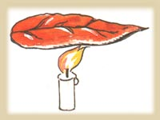- Когда раскроются все прожилки листа, обработайте на свече его края, а потом слегка их загните. Для этого подержите лист над огнем нужной плоскостью, помня, что лист изгибается в сторону пламени.

На свече также удобно обрабатывать длинные шнуры для оплета, так как при многократном прохождении через отверстия они сильно лохматятся.

- Сильно закопченные детали можно потереть тряпочкой, но иногда благодаря копоти изделие становится по-настоящему оригинальным.

*Обработка кожи на электроплитке (или сковороде)*

Для этого простого способа обработки толстой кожи подойдет маленькая электроплитка с закрытым нагревательным элементом, кухонная электроплита или просто чистая, перевернутая вверх дном сковорода, нагретая на газовой плите. Приборы не нагревайте слишком сильно, так как кожа очень быстро горит. Все прожилки на листьях при такой обработке можно раскрыть одновременно.

- Вырежьте лист, сделайте ножом надрезы и положите его на не сколько секунд лицевой стороной на нагретую поверхность. Затем пинцетом переверните лист на изнаночную сторону и снимите, не давая ему покоробиться.

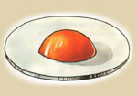- Если необходимо, чтобы деталь приобрела объемную форму (например, ягоды для панно или лепестки цветов), детали из 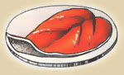кожи подержите изнаночной стороной на плитке, пока они не приобретут нужный объем.

- Чтобы обработать на плите лохматую изнаночную сторону и края вырезанной детали, слегка прижмите ее широким столовым ножом и быстро снимите.

*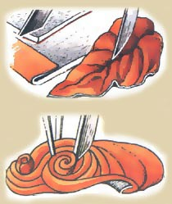Обработка кожи в технике «жмурка»*

Для работы в этой технике подойдет мягкая тонкая кожа, которая легко драпируется в складочки.

«Жмурка» украсит любое изделие. Складки можете «сожмурить» как по рисунку так и произвольно; можете сложить розочки и листья.

- Сначала у кусочка кожи сшерфуйте края, подогните и подклейте их к изнанке.

- Затем руками сверните кусочек в складочки и придайте ему нужную форму. Потом разверните его, смажьте изнаночную сторону клеем «Момент» и вновь сверните по намеченному рисунку. Пинцетом и стекой можете сделать более мелкие складочки и свернуть завитушки.

- «Жмурить» кожу удобнее всего на керамической плитке или оргстекле. После высыхания драпированные детали приклейте на подготовленную основу.

*Обработка лакированной кожи*

Эта кожа – прекрасный материал для панно и бижутерии. Нарезанные и доведенные на электроплитке до объемной формы разного диаметра кружочки очень похожи на натуральные ягоды. Однако не всегда удается найти лакированную кожу да еще нужного цвета. Если же у вас есть светлая лакированная кожа (белая, серая, голубая), ее можно покрасить в необходимый цвет.

- Вырежьте из этой кожи нужное количество кружочков. Затем возьмите зубчик чеснока, очистите его, разрежьте пополам и натрите им кружочек, выжимая обильно сок на кожу.

- Потом ватной палочкой нанесите на кружочек краску цвет которой будет соответствовать цвету ягод на будущем панно. В качестве краски можете использовать чернила, штемпельную краску разных цветов, йод, зеклепку. Наносите краску до появления ровного цвета. Для этого иногда потребуется поочередно наносить сок чеснока и краску.

- Когда все кружочки будут покрашены, доведите их на электроплитке до объемной формы.

- Потом возьмите мягкую тряпочку натрите каждую ягодку до блеска и приклейте их на основу панно по задуманному рисунку.

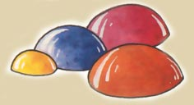А вот окрашивая кружочки для бижутерии, не добивайтесь ровного цвета.

- Красьте разводами, используя разные краски на одном кружочке. После жарки они будут напоминать натуральные камни.

*Обтяжка кожей жесткой основы изделия*

В некоторых поделках для придания жесткости форме используют детали из плотного картона, которые потом обтягивают кожей.

- Деталь из картона, предназначенную для обтяжки, разложите на изнаночную сторону кожи и обведите ручкой или специальным карандашом.

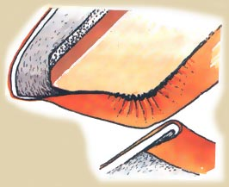- Затем вырежьте деталь с учетом запаса на подгиб 0,8 – 1 см. Запас на подгиб сшерфуйте по всему периметру детали, то есть сведите края на нет.

Особенно тщательно сшерфовывайте края, которые приходятся на скругления и сложные изгибы жесткой основы, так как кожа собирается при перегибах в густые складки, и, чтобы они легли ровно, кожа в этих местах должна быть очень тонкой.

- После обработки краев приступайте к обтяжке. Жесткую основу изделия намажьте клеем «Момент». Приклейте к ней изнаночной стороной кожаную деталь с сшерфованными краями. Затем намажьте клеем вы ступающие края детали, загните и приклейте их на изнанку жесткой основы, разглаживая все складочки. Потом простучите весь подгиб молотком.

- На ту часть жесткой основы, которая будет лицом изделия, приклейте тонкий поролон (размером в саму основу), а дальше обтягивайте кожей, как описано выше.

- Обтянутую жесткую основу изделия необходимо закрыть с другой стороны. Здесь может быть несколько способов:

1. Возьмите такую же жесткую основу и обтяните ее кожей. Потом хорошенько смажьте клеем 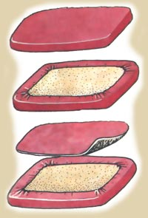изнаночные стороны обеих деталей и соедините их друг с другом, плотно прижав.

2. Вырежьте кусочек кожи на 0,2 – 0,3 см меньше обтянутой основы. Аккуратно сшерфуйте края кусочка со стороны бахтармы. Если края вытянулись, подровняйте их и, тщательно смазав кусочек 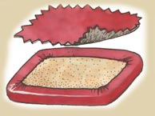клеем, приклейте на обтянутую жесткую основу.

3. Вырежьте кусочек кожи, равный размеру обтянутой основы. Обработайте его по пери метру полупробойником или ножницами «зигзаг». Смажьте клеем и приклейте на обтянутую жесткую основу.

*Подготовка ремешков к работе*

Узкие ремешки применяются при оплете изделий, в плетении поясов и просто как украшение.

- Если нужны короткие ремешки (или полоски), то их нарезают на деревянной доске ножом по металлической линейке, предварительно наметив на коже ширину ремешков. Можно нарезать ножницами, но это более трудоемко.

- Чтобы получить длинный ремешок, возьмите небольшой кусочек кожи (например, 6 х 6см) и разрежьте его по спирали. Если у вас хороший глазомер, то из кусочка можно вырезать круг, а затем, наметив нужную ширину ремешка, резать от края к центру.

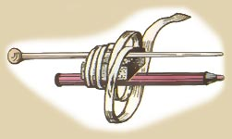Если же вы в себе не уверены, то сделайте разметку - для этого туго смотайте липкой лентой спицу и ручку.

- Теперь, двигаясь от центра к краю, вы сможете нарисовать спираль, в которой новая 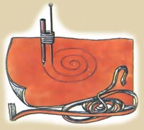линия будет всегда одинаково удалена от соседней.

Расстояние между спицей и ручкой будет соответствовать ширине ремешка. Изменить это расстояние вы легко сможете с помощью обычного ластика. Отрежьте от него небольшой кусочек и наденьте на спицу удалив ее от ручки до нужной ширины ремешка. Затем снова все скрепите липкой лентой и рисуйте спираль.

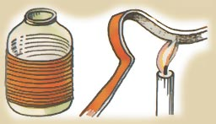

Чтобы выровнять ремешок, нарезанный по спирали, смочите его водой и, слегка натягивая, ровно намотайте на круглую банку (или бутылку), закрепите и дайте высохнуть. Длинные ремешки быстро лохматятся со стороны бахтармы (изнанки), поэтому периодически обрабатывайте их на свечке.

Во время работы ремешки рвутся или просто оказываются недостаточно длинными. Поэтому 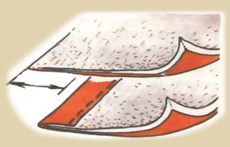ремешки приходится сращивать.

Сначала сшерфуйте их концы на 10 – 12 мм, один – с лицевой стороны, другой с изнаночной.

Затем нанесите на тонкие места клей «Момент» и крепко сожмите.

Если нужен тоненький декоративный ремешок (например для кулончика), подберите длинный кусок кожи и немного подравняйте край, от которого будет отрезаться ремешок. Затем этот край сшерфуйте на 5 – 7 мм. Смажьте этот край клеем и загните на изнанку.

Хорошенько простучите молотком и отрежьте по сгибу шнурочек шириной 1,5 – 2 мм.

*Набор полотна из маленьких кусочков кожи*

Если для задуманного изделия вы не смогли подобрать целого куска кожи, то соберите полотно из маленьких кусочков. Для этой работы вам понадобится швейная машина.

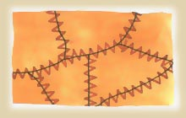Шов встык используют, соединяя кусочки кожи средней толщины.

- Точно подогнанные кусочки с ровно обрезанными краями наклейте на матерчатую подкладку или флизелин, тут же вытирая тряпочкой выступившие излишки клея.

- Собрав нужное полотно проложите на машинке крупный шов «зигзаг».

- По окончании работы концы ниток уберите на изнанку, завяжите узелки и подклейте их, обрезав ножницами лишние концы.

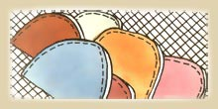

Швом внахлест пользуются при составлении мозаик из маленьких кусочков тонкой кожи.

- На матерчатой подкладке разложите подготовленные лоскутки кожи так, чтобы нижние находили краями на верхние на 4 – 5 мм.

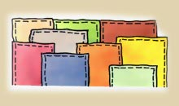

- Затем каждый кусочек подклейте к подкладке, смазывая его клеем только посередине, чтобы при сшивании края можно было чуть отвернуть и закончить строчку на конкретном кусочке. Потом пристрочите кусочки к подкладке, двигаясь снизу вверх.

- Выступающие наружу края предварительно обрежьте ножницами «зигзаг», или обработайте полупробойником.

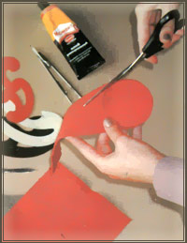

**4. Технология формовочной нити.**

С помощью обычных ниток и воздушного шарика можно сделать оригинальные шары-паутинки. Секрет их изготовления прост. Надуйте резиновый шарик (того размера, которого хотите получить игрушку), смажьте его поверхность растительным маслом или тонким слоем вазелина для того, чтобы наши нитки не прилипали. Потом на шарик наматываются нитки с клеем ПВА (он после высыхания становится почти прозрачным и хорошо держит форму). Нитки берем на свое усмотрение - цвет и толщина зависят от творческого замысла. Интересный эффект получается, когда на несколько слоев тонких сверху наматываются толстые. Но нитки нужно смазывать клеем. Берем любой пластиковый контейнер из-под лекарств, протыкаем его в двух местах шилом, пропускаем нить, а внутрь заливаем клей. Теперь наша нить будет постоянно смазана клеем. Начинаем опутывать шарик ниткой. Первые несколько витков - самые сложные, нитки могут соскальзывать, но приноровиться к процессу можно очень быстро. Делается это как при наматывании обычного клубка ниток. Нитки нужно держать в руках со слабым натягом. Когда намотка закончена, конец нити завяжите узлом и повесьте шар на просушку. Лучше всего его подвесить за веревочку. Не следует рисковать и сушить шарик возле нагревательных приборов, поскольку резина этого не любит, - от горячего воздуха шарик может лопнуть. Сушить шарик нужно основательно, обычно хватает одного дня. А когда нитки полностью затвердеют, резиновый шарик нужно осторожно удалить, сначала проколов его иголкой. Ну вот, паутинка готова! Шарик можно и декорировать: приклеить блестки, бисер. Если нитки были оранжевых или красных тонов, то из шарика замечательно получится яблоко. Только сверху нужно прикрепить листик, вырезанный из зеленой бумаги. Можно сделать и снеговика. Шарики - по указанной технологии. Нос и ведро сделайте с помощью колпачка от авторучки и любой баночки от детского питания соответственно. Глазки и рот можно вырезать из цветной бумаги и приклеить. Прутики от настоящих веток станут руками снеговика. Если имеется серебряная краска, то можно его и посеребрить. И снеговик готов!

*Технология верёвочного декора*

При помощи клея, краски и любой бечёвки (обычных швейных ниток, верёвки или шерстяной нити) можно сделать эффектные люстры, вазы для фруктов или конфетницы . Ими можно украсить место отдыха, интерьер дома или квартиры.

Для декоративного шара, абажура вам потребуются: воздушные шары, клей, моток верёвки (пряжи), поддон для клея, пол чашки кукурузного крахмала, четверть чашки тёплой воды, быстро сохнущая краска-спрей, шнур от лампы или леска (зависит от того каким вы желаете видеть итоговый продукт) и осветительный набор, если вы хотите сделать полнофункциональную подвесную лампу.

Рекомендуется использовать маркер, чтобы отметить на надутом воздушном шаре, сколько оставить места под кабель для лампы. Также неплохо намазать шар вазелином, прежде чем вы намотаете на него пряжу, покрытую клеем, тогда пряжа не прилипнет к шару, когда высохнет.

Этапы работы:

1. Наполните шар воздухом до среднего размера так, чтобы получилась округлая форма нужного размера.

2. Если вы собираетесь сделать абажур для электрической лампы, отметьте маркером вокруг узла на шаре место под шнур лампы.

3. Прежде чем начать работу, смешайте кукурузный крахмал, клей и тёплую воду до однородной консистенции.

4. Размажьте вазелин по всей поверхности шара, чтобы пряжа, смоченная клеем, не прилипла к шару после высыхания.

5. Дальнейшую процедуру лучше проводить в компании с другом. Один из вас будет проводить пряжу сквозь клеевую смесь и передавать тому, кто будет наматывать её вокруг шара.

6. Начните наматывать нить на шар вертикально, постепенно меняя направления наматывания. Для придания цельности узору просовывайте конец верёвки под уже намотанные нити.

7. Подождите 24 часа пока конструкция целиком высохнет, прежде чем лопнуть шар.

8. Сбрызните быстро сохнущим краской-спреем абажур - и работа готова!

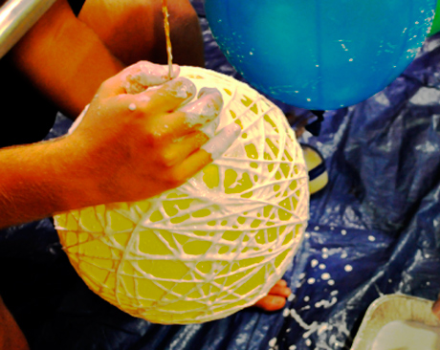

*Нить, смоченная клеем, наматывается на шар.*

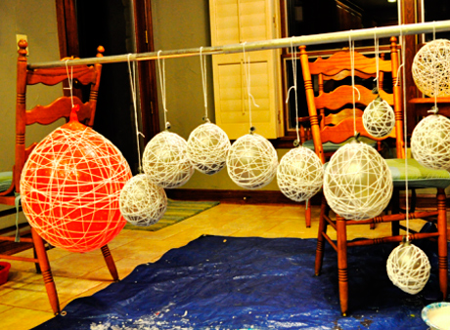

*Подвесьте для просушивания.*

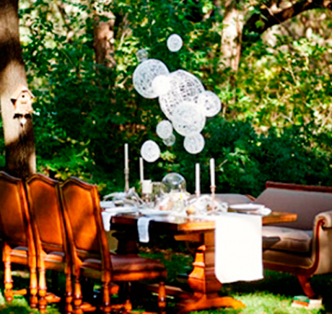  
*Декоративные шары добавили шарма и уюта.*

По такой же технологии можно сделать вазу для фруктов или конфет:

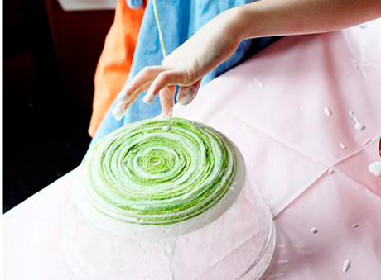  
*Наматываем нити на другую основу.*

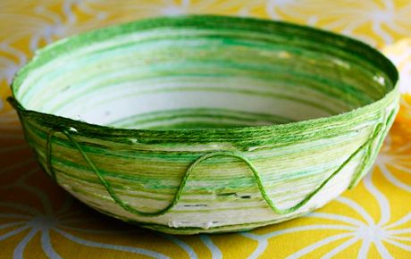  
*Получилась конфетница.*

**5. Художественная обработка металла - чеканка. Облегченная чеканка в начальной школе.**

Чеканкой называется один из видов холодной обработки металла при помощи специальных инструментов (чеканы, молотки), в результате которого заготовка получает заданное рельефное или объемное изображение.

При чеканке материал обрабатывают специальным стальным стержнем – чеканом, который при работе ставится в вертикальное положение и по его верхнему концу наносят удары молотком. В результате этих ударов его нижний рабочий конец оставляет отпечаток на материале.

Постепенно, перемещая чекан и каждый раз ударяя по нему молотком мастер придает материалу желаемую форму, однако обрабатываемый материал, чтобы работа была успешной должен обладать пластичностью, вязкостью, способностью изменять свою форму под действием силы.

Наличие таких свойств характерно для большинства металлов и их сплавов, за исключением чугуна и некоторых других.

Как способ обработки металлов чеканка известна с глубокой древности. С помощью чеканки создавались и создаются самые разнообразные художественные произведения.

Чеканкой можно выполнять тонкие миниатюры для ювелирных изделий, различные рельефные орнаментальные композиции, наносить различную декоративную фактуру и с применением глубокой выколотки чеканить большие монументальные произведения.

Чеканка широко распространена в настоящее время при изготовлении различных декоративных изделий из меди, алюминия, мельхиора, черного декапира и других материалов. Развиваясь на протяжении веков, техника чеканки, впитала в себя разнообразные технологические приемы, дающие различный художественный эффект.

Во многих музеях мира сохранились металлические изделия мастеров древнего мира, средневековья и эпохи Возрождения: домашняя утварь, оклады икон, оружие, скульптурные монументы и др. Чеканка была известна в Древнем Египте, в Древней Греции и Риме, применялась в искусстве Китая, Ирана, Индии и Японии.

Высокого совершенства она достигла в домонгольской Руси и вновь расцвела в древнерусском искусстве 15-17 веков. Так в Ярославле, Сольвычегодске, Костроеме, Казани и других городах создавались выдающиеся произведения чеканки, черни, гравировки, эмали: серебряные и золотые чаши, братины, кубки, ларцы, рамы для зеркал и т.п.

Широкое распространение получило басменное тиснение окладов икон, книжных переплетов.

Особенно славились своими изделиями из металла мастера Кремлевской оружейной палаты. Так мастер Никита Давыдов в 1621 году создал уникальный шлем царя Михаила Федоровича, украшенный чеканкой, гравировкой, позолотой, драгоценными камнями и эмалью.

Расцвет чеканного искусства продолжается в 17-18.

Чеканку применяют для украшения стальных кольчуг, боевых топоров, бердышей, парадной упряжи.

Появляются новые приемы и художественные особенности в чеканке. Так, в Новгороде чеканщики применяют прорезной орнамент, в Костроме развивается плоская измельченная чеканка, чередующаяся с литьем и резьбой. Московские серебряных дел мастера достигли виртуозного исполнения высокого чеканного рельефа, который создавая богатейшую игру контрастов света и тени, блестящих поверхностей и матового канфаренного фона, нередко полностью покрывал все изделие. Изящные чарки, миниатюрные корчики сплошь прочеканивались изображением птиц, диковинных зверей и т.д. Этот принцип положил в основу своей работы мастер, оформляя серебряную пороховницу Афанасия Нестерова. На ее поверхности он вычеканил сцену сражения орла с драконом, фигуры птиц и зверей среди пышного узора трав и цветов.

В 1630 году московский чеканщик Гавриил Евдокимов выполнил трехмерную чеканную скульптуру царевича Дмитрия в полный рост.

В 18 веке искусство художественной обработки металла получило свое дальнейшее развитие.

В Москве, Петербурге, Украине, Грузии, Средней Азии в этот период создаются многие произведения декоративно-прикладного искусства.

Пластические композиции по-прежнему выполняются преимущественно в формах рельефа, органично включенного в общее изощренное декоративное решение с завитками чеканного орнамента и искрящимися драгоценными камнями. Выдающимися оружейниками считаются тульские мастера, которые, кроме оружия изготовляли предметы чайного стола.

Мастера – чеканщики нередко украшали кружки, стаканы и другие предметы, накладными ажурными "покрывалами", составленными из повторяющихся фигурок играющих амуров, богинь на колесницах, танцовщиц в античных одеждах и др.

С середины 19 века на изделиях стали помещать портретные изображения в фигурных клеймах с гирляндами и вплетенными в них рогами изобилия. Узоры отбирали произвольно из различных стилей – барокко, рококо, классицизма.

Характерным становится обращение к мотивам и сюжетам старины и Древней Руси. Мастера изготовляют в древних техниках и формах братины, ковши и т.п. Так, кружка мастера Ф. Генрихсена навеяна формами старинных кружек с откидывающимися крышками и представляет собой смешение разностильных форм, чеканной орнаментики, стилизованных под древнерусскую вязь надписей, множества разновременных монет и медалей на сосуде. На ручке мастер поместил литое изображение женщины в русском костюме, удивляющее проработкой деталей с имитацией фактуры различных тканей.

В 20 веке чеканка, после некоторого к ней охлаждения, возродилась вновь.

Богатейшими художественными традиции особо прославилось искусство народов Дагестана – аулы Кубачи, Гоцатль, Кумух. Дагестанские мастера всегда были не только прекрасными оружейниками, но и носителями высокой культуры орнаментально-декоративного искусства. Из всех видов декоративно-прикладного искусства особое развитие там получило ювелирное дело. В настоящее время дальнейшее развитие и совершенствование методов техники чеканки продолжается во многих регионах России.

Художественную чеканку производят на листовом металле, обладающим хорошей пластичностью – медь, ее сплавы, золото, серебро, алюминий, нейзильбер, мельхиор и др.

Чеканка по листу является наиболее трудным из всех видов художественной чеканки и в то же время одним из самых распространенных видов чеканных работ, когда из листовой заготовки мастер создает новое художественное произведение. При чеканке по литью или оброну мастер только выявляет и завершает художественную форму уже созданную и отлитую в металле или вырезанную из металла.

*Материалы и инструменты для чеканных работ*

Для чеканных работ используют как цветные, так и черные металлы. Одним из основных свойств металла для данных работ является его пластичность – способность изменяться под действием внешних сил без разрушения и давать остаточную деформацию.

Наиболее часто применяют листы толщиной от 0,4 до 1 мм. Для крупных работ с высоким рельефом применяют и более толстые листы, например красную медь толщиной до 2 мм, а листовой алюминий – 2,5 – 3 мм.

В ювелирном деле применяются также сплавы золота и серебра. Из цветных металлов широко используются прокатные металлические листы красной меди и медных сплавов.

Красная медь, известная с древнейших времен, очень пластична и вязка, легко восстанавливает свои пластические свойства после отжига. Медь легко чеканить, она принимает самую разнообразную форму, допускает выколотку высокого рельефа. Медь хорошо шлифуется, полируется, однако изделия из нее быстро теряют блеск. Медь отличается высокой стойкостью против коррозии, изделия из меди хорошо сохраняются на воздухе. Эти свойства меди сделали ее основным материалом для чеканных и дифовочных работ при изготовлении орнаментальных композиций и скульптур.

Наиболее распространенными медными сплавами, которые применяют при чеканке являются бронза, латунь, томпак.

Очень легко поддается чеканке алюминий, но он требует в силу низкой температуры плавления предосторожностей при отжиге.

Мельхиор и нейзильбер обладают достаточной пластичностью, хорошо полируются, легко принимают разнообразную отделку и различные оттенки при воздействии растворов гипосульфита натрия и уксуснокислого свинца.

Дюраль – металл более жесткий и чеканить его довольно сложно, а при вытяжке глубоких рельефов трудно избежать трещин и разрывов, однако он вполне пригоден для некоторых работ. Дюраль дает при отделке интересные имитации серебра.

Мягкая, малоуглеродистая сталь, предварительно отожженная и протравленная, так называемый декопир довольно трудна в чеканке по сравнению с медью, но в отделке красива. Низкоуглеродистая сталь и кровельное железо при чеканке позволяют вытягивать любые рельефы в крупных декоративных работах, не требующих тонкой деталировки.

Нержавеющая сталь (хромоникелевая) является красивым материалом, но чеканится трудно. Применяют ее для крупных декоративных наружных изделий: монументов, памятников и т.д.

Выбирая для чеканки листовой материал, нужно знать, что он не должен расслаиваться, иметь выбоины, пузыри, пятна, трещины и царапины.

Перед работой твердые металлы нужно отжигать паяльной лампой или в муфельной печи. Температура отжига для меди – 650 – 700°С, для латуни – 620 – 650°С, алюминия – 370 – 400°С, стали – 600 – 650°С. Сплав меди нужно охлаждать в холодной воде.

*Инструменты и приспособления*

Основными специальными инструментами чеканщика являются различного вида чеканы, особые металлические и деревянные молотки.

Чекан представляет собой металлический или деревянный стержень с особой обработкой нижней части – боя.

Длина чекана от 120 до 170 мм. Сечение его может быть четырехгранным, круглым, прямоугольным, квадратным и т.д.

В средней части чекана стержень слегка утолщают, лучше, если он в сечении имеет четырехгранник со снятыми фасками. Такой чекан удобен в работе и гасит неприятные вибрации инструмента при ударе.

Чеканы в зависимости от назначения можно разделить на следующие группы : *лощатник* – чекан с квадратной или прямоугольной формой бойка.

Применяется для выглаживания, выравнивания плоскостей с ровных поверхностей. Может быть с гладким и шероховатым боем со специальной насечкой для придания выглаживаемой поверхности матового фона.

*Расходник* (обводной чекан). С его помощью на металле воспроизводят контур рисунка.

Расходник может быть широким, острым, узким. Широкий дает возможность получить менее четкую мягкую линию, острый – более глубокую. Расходники имеют прямую и полукруглую (для прямых и кривых линий) линию боя.

*Канфарник* – чекан с заостренным концом в виде тупой иглы. Конфарники могут быть круглыми и восьмигранными. Служат они для перевода рисунка с бумаги на металл, а также для отделки фонов точками. Изготовляют канфарники на токарном станке и слесарным способом из углеродистой стали.

*Бобошники* – чеканы с овальным, продолговатым, бобовидным боем, имеют разнообразные закругления рабочей части и размеры. Служат для выбивания выпуклого рельефа.

*Пурошник* – чекан с круглой сферической головкой разных размеров. Служит для подъема полукруглых сферических форм при чеканке с изнанки и получения ямочной фактуры при работе с лицевой стороны.

*Трубочка* – чекан, бой которого имеет вогнутую полушаровидную поверхность разного диаметра и глубины. На металле дает выпуклый сферический отпечаток.

Три группы чеканов – лощатники, бобошники, и расходники являются основными. С их помощью делают расходку рисунка (начальная стадия чеканки), выколотку рельефа (последующая стадия чеканки) и окончательную обработку чеканного рельефа.

Чеканы специального назначения применяются для получения поднутрений на рельефе или достижения специальных целей при производстве чеканки.

*Пуансон (фигурный) чекан*. На его рабочей части гравировкой или с помощью слесарного инструмента – надфиля, сверла и т.п. выполняют фрагменты орнамента, цифры, буквы.

Рисунчатый чекан по форме похож на лощатик, но дает рисунчатый отпечаток, например звездочку, крестик, решеточку, полосатость и т.д. Используется для обработки деталей и отделки фона, когда гладкий фон не подходит.

*Сечка* – чекан по форме похож на зубило с остро заточенными плоскими и полукруглыми лезвиями. Применяется для просекания фона при ажурных просечных работах.

При чеканке различных объемных полых изделий для выколотки рельефа на объемной форме изнутри применяются длинные изогнутые чеканы – крюки и трещотки. Они представляют собой массивные стальные стержни, изогнутые под прямым углом. Рабочие концы крюков делают то более плоскими и округленными, то более узкими и острыми, но притупленными, чтобы они не прорывали металл.

Такие же формы и у рабочих концов трещоток.

При изготовлении чеканных работ на тонких пластичных металлах, таких как медь, алюминий толщиной до 0,5 мм применяют расходники с деревянной ручкой.

Часто при выколотке крупных глубоких рельефов применяют деревянные чеканы. Они хорошо выравнивают фон, а при вытяжке рельефов меньше подвергаются наклепу.

Делают такие чеканы из твердых пород дерева (дуб, ясень, рябина, граб, клен, береза, бук и др.) с утолщением в серединной части остова. Рабочая часть чеканов может быть плоской, круглой, острой. Удары по деревянному чекану можно наносить металлическим и деревянным молотком.

От деревянного чеканы меньше разбиваются, но работать удобнее металлическим, так как его размеры меньше. Рабочую часть деревянного чекана тщательно выравнивают напильником с мелкой насечкой и шлифуют наждачной бумагой.

Размеры чеканов по сечению и молотков по массе зависят от рода выполняемых работ. Для небольших ювелирных работ применяют чеканы, откованные из тонких стальных стержней сечением 3 – 4 мм, для крупных – 15 – 20 мм. Выполняя чеканные работы на тонких пластичных металлах, например медь, алюминий толщиной 0,4 мм используют ручной расходник с деревянной ручкой. Линии расходки получаются четкими и глубокими.

Важным инструментом мастера являются чеканные молотки. Их специфическая форма выработана и усовершенствована многовековым опытом.

Молотки в зависимости от назначения могут быть выполнены из металла, дерева, резины, кости.

Металлические служат для выколачивания различных форм и для удара по чекану. Один конец молотка имеет сферическую (полукруглую, шаровидную) форму, другой – плоскую квадратного или округлого сечения. Деревянные и резиновые молотки служат для вытяжки рельефа и разравнивания форм.

В светлой мастерской для чеканных работ необходимо разместить рабочее место для мастера и оборудование.

Стол, за которым работает чеканщик должен быть удобным с индивидуальным освещением не дающим теней и с отражательным щитком, что особенно важно для чеканки ювелирных изделий. В столе должны быть несколько выдвижных ящиков, среди которых ящик для инструментов – молотков и чеканов.

Стул должен быть удобным, с вращающимся сиденьем и регулируемой высотой. В мастерской должна быть раковина с проточной водой для промывки изделий после отбела и обработки их химикатами.

Для мастера необходим набор слесарных инструментов, в который входят ручные ножницы для резки металла, плоскогубцы, кузнечные клещи, напильники, надфили, рифлевки, стальные линейки длиной 500 – 1000 мм, угольники, зубила, слесарные циркули и другие инструменты.

*Технология чеканки*

Технология чеканки по листу включает следующие этапы работ: подготовка рисунка, подготовка металла, перевод рисунка на металл, расходка контура рисунка, отжиг, насмолка, выколотка рельефа, опускание фона, вторичный отжиг и насмолка, окончательная доработка рельефа и выравнивание фона с набивкой фактуры, отбеливание, промывка, панирование, отделочные операции.

Подготовка рисунка. Создание эскиза, который должен давать ясное представление о задуманном произведении, его тематическом, образном и композиционном решении. Эскиз разрабатывается в небольшом масштабе, обеспечивающем восприятие рельефности чеканки.

Если произведение предусматривает использование использование одного металла, эскиз выполняют в монохроме, если несколько металлов и других материалов – в цвете. Затем рисунок будущего произведения переносится на картон в натуральную величину. Это дает возможность ясно представить характер чеканки и ее глубину. С картона снимают кальку-шаблон, которая служит копией. С кальки-шаблона рисунок переводят на металл. В случае необходимости ее можно разрезать на отдельные фрагменты. В то же время картон сохраняется и служит контрольным рисунком по уточнению глубины рельефов, проработки формы и фактуры.

Подготовка металла. Согласно эскизу и размерам картона выбирают нужный металл. Размер листа должен быть примерно на 40 мм больше, чем рисунок. Этот запас нужен для отбортовки краев металла при насмолке и удержания пластины в смоле. Лишний металл обрезают ножницами. Приготовленный лист деревянным молотком разравнивают на правочной плите и проверяют его качество, смотрят нет ли трещин, наслоений, расслоения, бугристости и т.д. Если дефектов нет, приступают к следующей операции – переводу рисунка на металл.

*Перевод рисунка на металл*

Кальку-шаблон приклеивают на пластину, оставляя вокруг запас на отбортовку. В зависимости от толщины и пластичности металла рисунок переводят следующими способами: с помощью специального чекана – канфарника (при толщине металла 0,8 – 1,5 мм). Чекан ведут по контурам рисунка и легкими ударами молотка по канфарнику наносят ряд точек, образующих пунктирную линию, хорошо заметную после снятия кальки. Точки наносят близко друг к другу. Глубокое канфарение нежелательно, ибо последующим этапом работы (расходка контура) точки будет трудно вывести.

Переводят рисунок также ручным расходником с деревянной ручкой при толщине меди или алюминия до 0,6 мм. Расходник ведут по линиям рисунка одним из уголков рабочего конца, сильно прижимая его к металлу. Линии удобнее вести на себя. При этом графитные контуры линий рисунка являются как бы смазкой для отполированного острия расходника, и он легко скользит по кальке, продавливая металл и оставляя хорошо заметную линию расходки. Это дает возможность обойтись без дополнительной операции – расходки контура после канфарения точками.

Перевод рисунка на металл осуществляют и с помощью копировальной бумаги.

Чеканка уникальных художественных изделий, начиная от ювелирных и кончая крупными монументальными произведениями, которые могут выполняться как техникой чеканки с листа, так и литьем или оброном с последующей чеканкой. Эти работы требуют художественного вкуса и мастерства.

Многие работы в чеканке представляют собой большие декоративные панно, предназначенные для убранства интерьера и экстерьера общественных зданий, они не только дополняют замысел архитектора, но и содержат глубокие идеи, значимые художественные образы. Графичность и скульптурность чеканных орнаментов, придает особую торжественность украшаемому предмету, усиливает выразительность металла.

Свет, играя на выступающих частях рельефа, обогащает его цвет. Тени в глубине скульптурной формы подчеркивают пластику.

Металл начинает "играть" в объемах сосуда, скульптуры или высокого барельефа.

Чеканка ставит мастера в тесную связь с материалом. Как рисовальщик, он уточняет рисунок изображения. Как скульптор, он лепит объем. Чеканка является для многих любителей и профессионалом одним из любимых способов художественной обработки металла.

Кроме того, изготавливают чеканку моделей для гальванического покрытия, чеканку басменных досок, бронзовых и стальных штампов, прессформ.

*При знакомстве младших школьников с чеканкой на внеклассных занятиях* применяют, как правило, более тонкие и легкие металлы (это могут быть бросовые одноразовые металлические тарелочки или мембраны от банок с кофе) и упрощенные заменители инструментов – использованные шариковые ручки с округлым концом и их пустые стержни.

Вся работа выполняется на разложенной на рабочем столе мягкой основе – сложенной в несколько раз мягкой ткани.

**Этапы работы в технологии «облегченной» чеканки:**

- разглаживание (выпрямление) металлической основы (это можно сделать кольцами ножниц);

- нанесение (процарапывание) рисунка в зависимости от идеи на лицевую или обратную сторону металлической основы при помощи пустого стержня (при выполнении очень сложного изображения можно воспользоваться рисунком-основой, который предварительно переводят на металл с помощью копировальной бумаги);

- фоновые заполнения – «точкование» пустым стержнем предусмотренных сюжетом поверхностей с лицевой стороны работы;

- придание выпуклости элементам композиции («выглаживание, выдавливание» отдельных частей композиции округлым концом шариковой ручки).

